Ng4 学习

1. 文件说明：
   1. Html： .html文件
   2. Css： .Scss文件
   3. Js: .Ts文件
2. 问题是，文件时怎样引入的
   1. Ts文件是路由中引入的
   2. Css 文件 ts文件中引入的
   3. Html 文件 ts文件中引入的
3. ng2-translate 模块设置国际化语言
   1. 使用
      1. 全局注入  
         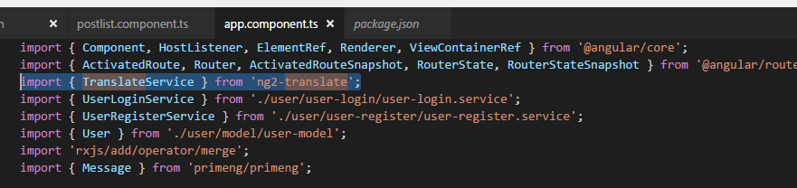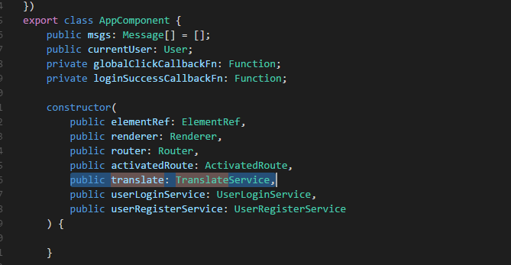
      2. 设置多语言  
         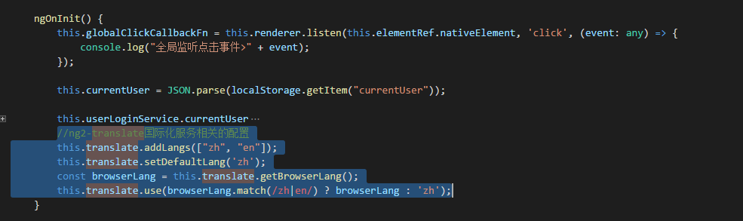
      3. Html 使用  
         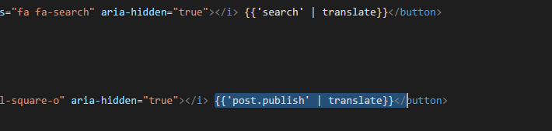
   2. 第一级：app-root
   3. 第二级：router-outlet